Об утверждении мест размещения нестационарных торговых объектов
Постановление акимата города Жезказган Карагандинской области от 28 февраля 2020 года № 08/01. Зарегистрировано Департаментом юстиции Карагандинской области 3 марта 2020 года № 5724
В соответствии с подпунктом 4-2) пункта 1 статьи 31 Закона Республики Казахстан от 23 января 2001 года "О местном государственном управлении и самоуправлении в Республике Казахстан", со статьями 8, 12 Закона Республики Казахстан от 12 апреля 2004 года "О регулировании торговой деятельности", акимат города Жезказган ПОСТАНОВЛЯЕТ:
1. Для регулирования торговой деятельности утвердить места размещения нестационарных торговых объектов согласно приложению к настоящему постановлению.
2. Контроль за исполнением настоящего постановления возложить на курирующего заместителя акима города Жезказган.
3. Настоящее постановление вводится в действие по истечении десяти календарных дней после дня его первого официального опубликования.
Аким города Жезказган | К. Бегимов
Приложение к постановлению
Акимата города Жезказган
от 28 февраля 2020 года
№ 08/01
Места размещения нестационарных торговых объектов по городу Жезказган
№ | Торговые места
1 | Улица Абая, в районе магазина "Девятый"
2 | Улица Абая, в районе магазина "Улытау"
3 | Улица И.Есенберлина, в районе жилого дома № 19
4 | Улица М.Жалиля, в районе жилого дома № 19
5 | Улица И.Анаркулова, в районе жилого дома № 14
6 | Проспект Алашахана № 26, в районе магазина "Садко"
7 | Улица К.Сатпаева, между домами № 91 - 93
8 | Улица Пушкина, в районе жилого дома № 5
9 | Улица А.Тусупбекова, в районе жилого дома № 17
10 | Улица И. Есенберлина, в районе жилого дома № 9
11 | Проспект Мира, в районе жилого дома № 51
12 | Улица С.Муканова, № 9 в районе магазина "Дархан"
Схема для размещения нестационарного торгового объекта для реализации сельскохозяйственных продуктов сроком до 5 лет по улице Абая, в районе магазина "Девятый"

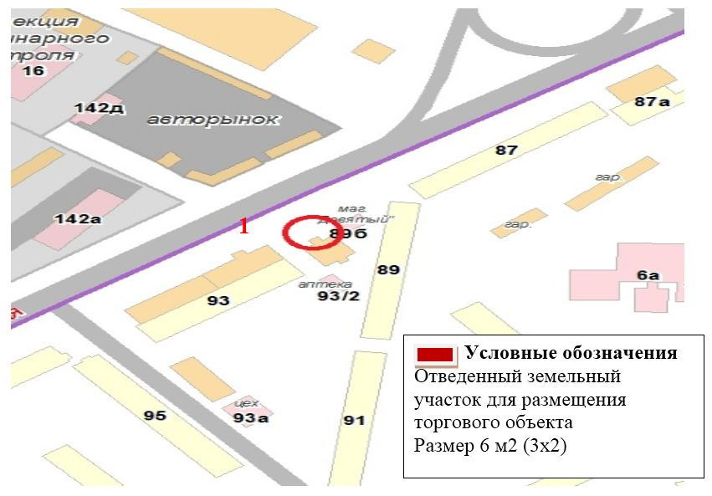

Схема для размещения нестационарного торгового объекта для реализации сельскохозяйственных продуктов сроком до 5 лет по улице Абая, в районе магазина "Улытау"

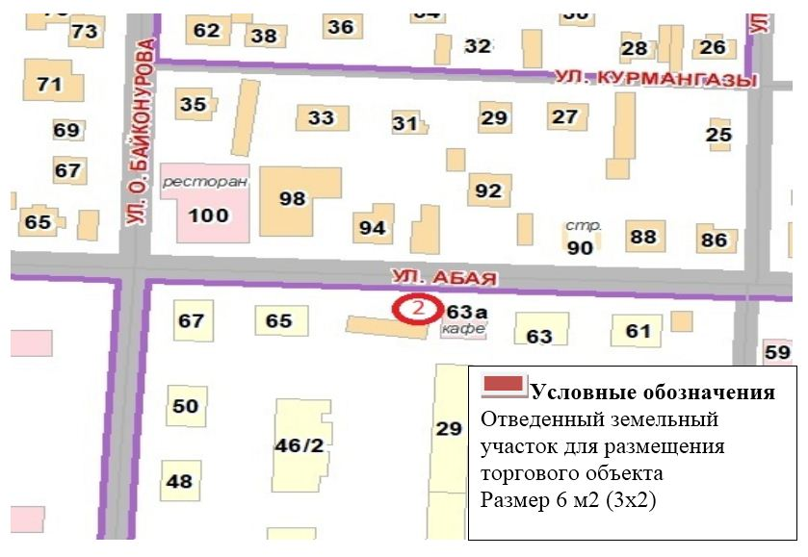

Схема для размещения нестационарного торгового объекта для реализации сельскохозяйственных продуктов сроком до 5 лет по улице И.Есенберлина, в районе жилого дома № 19

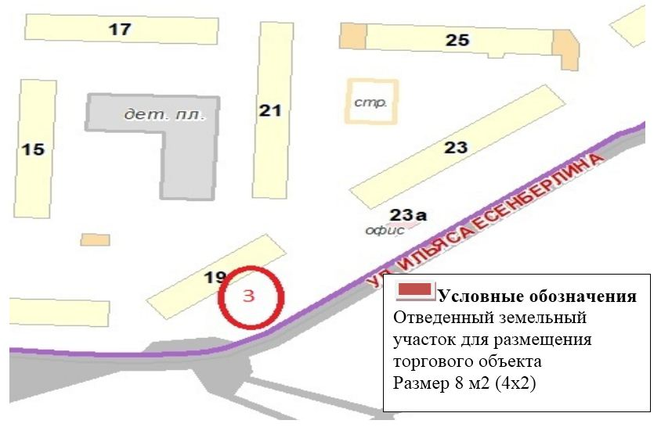

Схема для размещения нестационарного торгового объекта для реализации сельскохозяйственных продуктов сроком до 5 лет по улице М.Жалиля, в районе жилого дома № 19

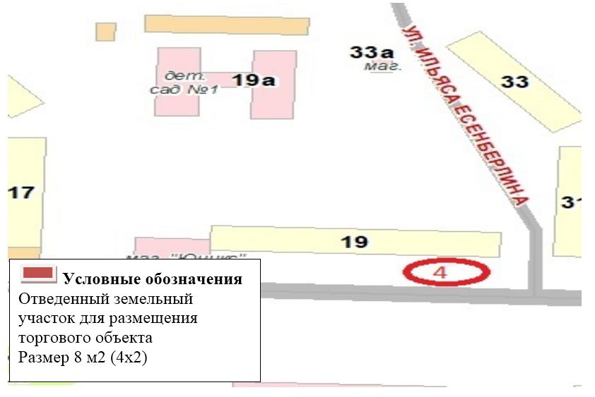

Схема для размещения нестационарного торгового объекта для реализации сельскохозяйственных продуктов сроком до 5 лет по улице И.Анаркулова в районе жилого дома № 14

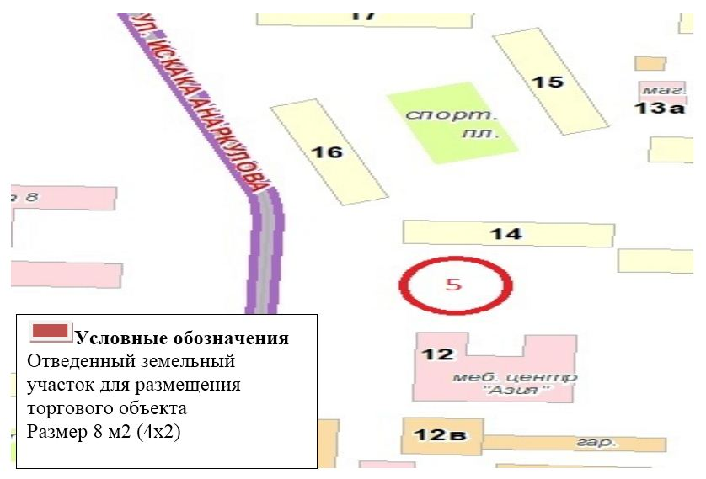

Схема для размещения нестационарного торгового объекта для реализации сельскохозяйственных продуктов сроком до 5 лет по проспекту Алашахана № 26, в районе магазина "Садко"

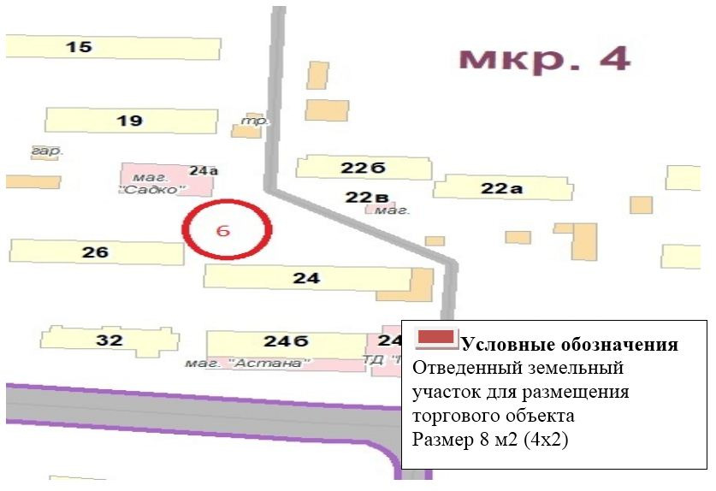

Схема для размещения нестационарного торгового объекта для реализации сельскохозяйственных продуктов сроком до 5 лет по улице К.Сатпаева, между домами № 91- 93

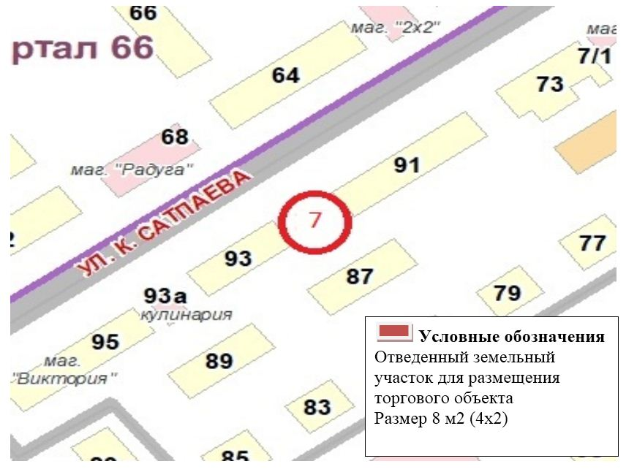

Схема для размещения нестационарного торгового объекта для реализации сельскохозяйственных продуктов сроком до 5 лет по улице Пушкина, в районе жилого дома № 5

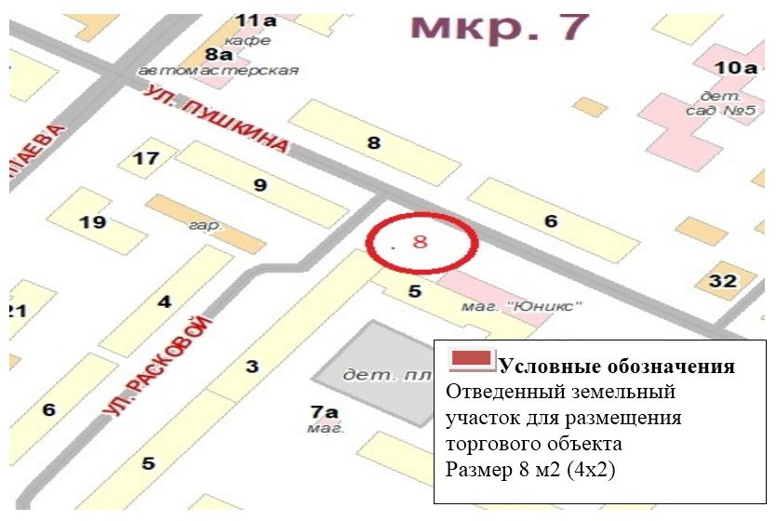

Схема для размещения нестационарного торгового объекта для реализации сельскохозяйственных продуктов сроком до 5 лет по улице А.Тусупбекова, в районе жилого дома № 17

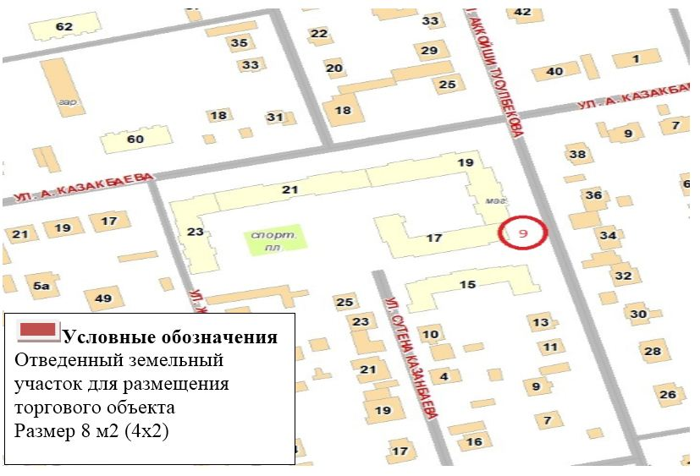

Схема для размещения нестационарного торгового объекта для реализации сельскохозяйственных продуктов сроком до 5 лет по улице И. Есенберлина, в районе жилого дома № 9

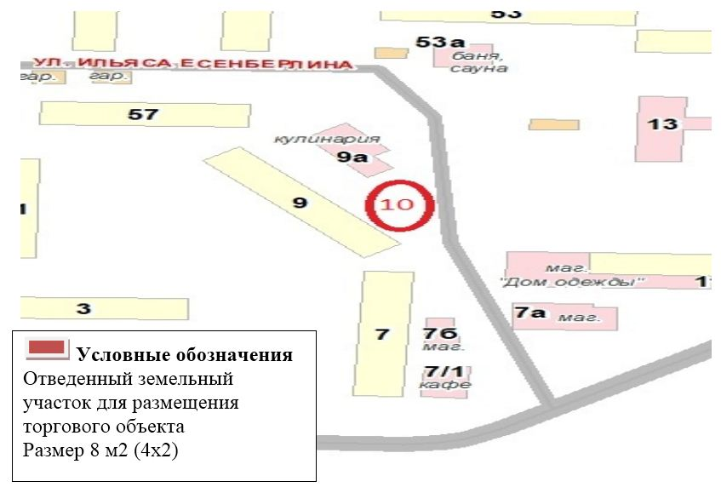

Схема для размещения нестационарного торгового объекта для реализации сельскохозяйственных продуктов сроком до 5 лет по проспекту Мира, в районе жилого дома № 51

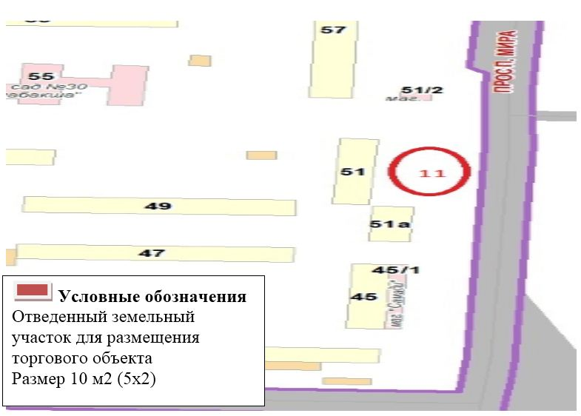

Схема для размещения нестационарного торгового объекта для реализации сельскохозяйственных продуктов сроком до 5 лет по улице С.Муканова, № 9 в районе магазина "Дархан"

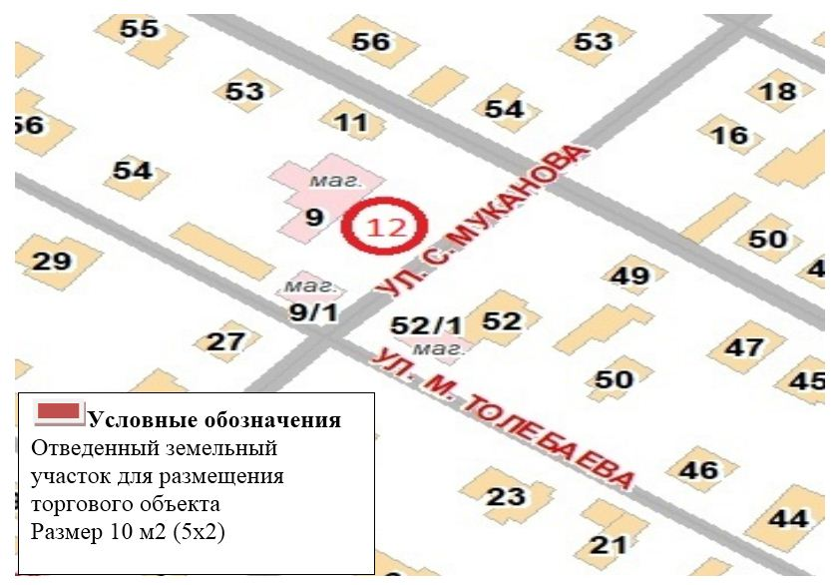

© 2012. РГП на ПХВ «Институт законодательства и правовой информации Республики Казахстан» Министерства юстиции Республики Казахстан

